Divisions-Aufgaben zu
Situationen finden und umgekehrt

Text zum Erklärvideo N4B

Zum Fördermaterial von Kathrin Akinwunmi, Christoph Selter & Susanne Prediger

Link zum Fördermaterial und Erklärvideo: http://mathe-sicher-koennen.dzlm.de/nz#n4

 | Bild und Text im Video (wichtigste bedeutungsbezogene Satzbausteine in fett) |  | Hinweise für Lehrkräfte
0:00 | Rückblick zur Multiplikation |  | Zusammenhänge zwischen drei Erklärvideos:
 | 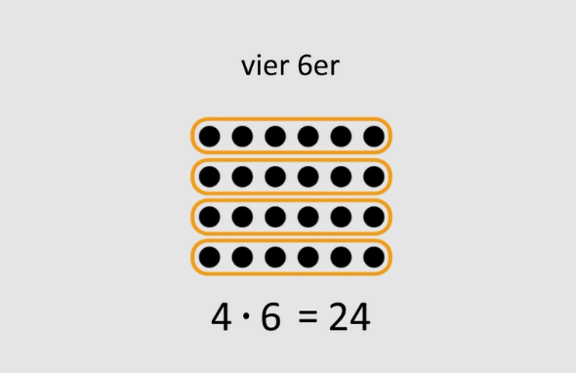 | In dem Erklärvideo zum Multiplizieren wurde schon gezeigt, wie du Malaufgaben in Punktebildern erkennen kannst. In diesem Bild kannst du zum Beispiel vier 6er-Gruppen sehen. Das passt zu 4 mal 6 gleich 24.  In solchen Punktebildern kannst du aber auch Geteiltaufgaben erkennen.  Das schauen wir uns in diesem Video mal genauer an. | - In den Erklärvideos zu N4A wird Multiplikation als Zählen in Bündeln thematisiert  - Diese Vorstellung greift N4B auf bildlicher und sprachlicher Ebene auf und erklärt die Grundvorstellungen „Division als Verteilen“ und „Division als Aufteilen“
0:28 | Erklärung der Division als Verteilen am Punktebild
 | 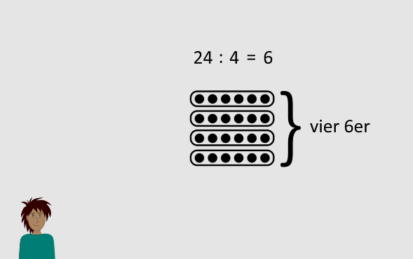 | Schau dir dazu einmal die 24 Punkte an. Kenan verteilt sie nacheinander in 4 Gruppen. Er fragt sich: Wie viele sind dann in jeder Gruppe?  24 Punkte verteilt auf 4 Gruppen. Es sind Immer 6 Punkte in jeder Gruppe. Das sind vier 6er. Das passt zu der Aufgabe 24 durch 4 gleich 6.  Das heißt: 24 verteilt auf 4 Gruppen; das sind 6 in jeder Gruppe. Also vier 6er. | - Division als Verteilen gehört zur Frage „Wie groß ist Gruppe?“  - Wichtig ist hier die Nutzung der Gruppensprache, da dadurch eine Vernetzung zwischen bildlicher und symbolischer Ebene unterstützt und eine entsprechende Vorstellung aufgebaut werden kann  - Lernende sollten zum eigenständigen Verbalisieren angeregt werden (z.B. mit Satzbausteinen)  - Dazu passen die MSK-Förderaufgaben 1, 2.1, 2.2a und b (aus Baustein N4B)

1:14 | Erklärung der Division als Aufteilen am Punktebild
 | 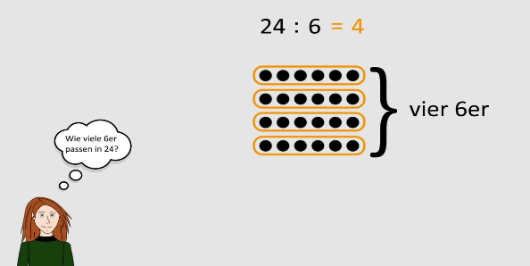 | Leonie macht das anders. Sie bildet aus den 24 Punkten immer 6er-Gruppen. Sie fragt sich: Wie viele 6er passen in 24?  Das sind 1, 2, 3, 4 Gruppen. Dazu passt die Aufgabe 24 geteilt durch 6 gleich 4.  Das heißt: 24 in 6er-Gruppen; das sind vier 6er. | - Division als Aufteilen („Passen-in“) gehört zur Frage „Wie viele Gruppen passen in …?“  - Auch hier ist die Nutzung der Gruppensprache sowohl seitens der Lehrkraft als auch der Lernenden ein tragendes Element zum Vorstellungaufbau  - Dazu passen die MSK-Förderaufgaben 3, 2.1 und 2.2 (aus Baustein N4B)
1:51 | Vergleich - Drei Aufgaben zur gleichen Situation
 | 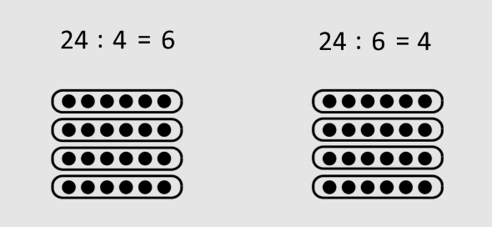  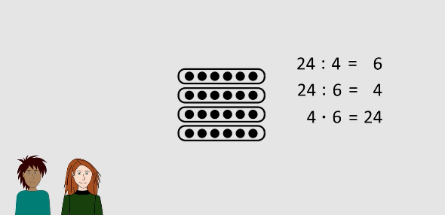 | Schauen wir uns beide Situationen noch einmal an.  24 Punkte, 4 Gruppen und 6 in jeder Gruppe. Beide Bilder sehen gleich aus. Klar, sie gehören ja auch beide zu vier 6er-Gruppen, also 4 mal 6 ist gleich 24. Aber Kenan und Leonie haben sich unterschiedliche Fragen gestellt und unterschiedliche Aufgaben gefunden. Kenan will die 24 Punkte auf 4 Gruppen verteilen. Er möchte wissen, wie groß die Gruppen jeweils sind. Darum teilt er 24 durch 4.  Leonie will die 24 in 6er-Gruppen unterteilen. Sie möchte wissen, wie viele Gruppen es sein werden. | - Die Multiplikation wird hier implizit als Umkehraufgabe der Division dargestellt  - Der Fokus liegt darauf den Lernenden Zusammenhang und die Unterschiede zwischen den drei Aufgaben bzw. Grundvorstellungen zu verdeutlichen  - Dazu passen die MSK-Förderaufgaben 2.2c und 2.3 - 2.5 (aus Baustein N4B)
 | Darum teilt sie 24 durch 6. Beide Fragen passen zum gleichen Bild. Zu einem Bild kannst du also immer drei Aufgaben finden. 24 : 4 = 6, 24 : 6 = 4, 4•6 = 24. Es sind immer 24 in vier 6er-Gruppen.
3:12 | Fokussierung der Frage „Was wird gesucht?“ in den einzelnen Aufgaben
 | 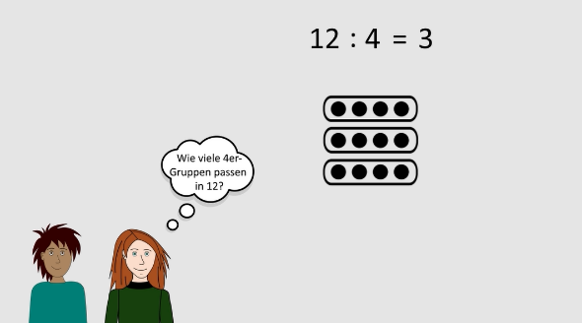  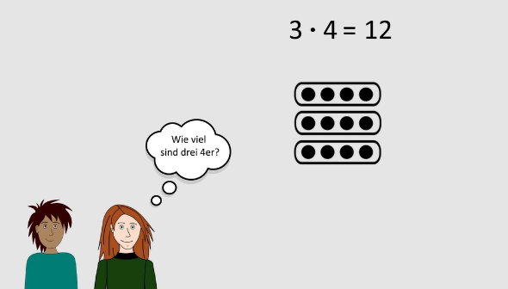 | Schau dir jetzt mal die Aufgabe 12 geteilt durch 3 an. Wie kann ein passendes Punktebild dazu aussehen? Kenan stellt sich 12 Punkte vor. Die werden gerecht verteilt auf 3 Gruppen. Wie viele Punkte sind in jeder Gruppe?  12 verteilt auf 3 Gruppen, also immer 4 Punkte in jeder Gruppe. Das sind drei 4er. 12 geteilt durch 3 ist gleich 4.  Leonie sieht in Kenans Bild noch zwei andere Aufgaben. Kannst du die Aufgaben finden?  Leonie kann fragen: Wie viele 4er-Gruppen passen in 12? Die Aufgabe, die dazu passt heißt 12 : 4. Drei 4er passen in 12. Also ist zwölf geteilt durch vier drei.  Oder sie fragt: Wie viel sind drei 4er? | - Für das weitere Lernen sind beide Grundvorstellungen der Division relevant und sollten eingeübt werden (Grundvorstellung des Aufteilens z.B. für Division von Brüchen)  - Hier erfolgt deshalb eine erneute Thematisierung und Gegenüberstellung beider Grundvorstellungen  - Der Fokus liegt hier auf der Frage „Was wird gesucht“, die bei beiden Grundvorstellungen unterschiedliche ist
 |  | Dazu passt die Aufgabe 3 · 4. Drei 4er das sind 12. Also ist 3 · 4 = 12. | - Dazu passen die MSK-Förderaufgaben 4.1 – 4.4  (aus Baustein N4B)
4:30 | Abschlussaufgabe
Jetzt weißt du, wie du in Punktebildern Mal- und Geteiltaufgaben sehen kannst.
Und jetzt bist du dran. Male dir mit einem Partner oder einer Partnerin verschiedene Punktebilder auf und findet alle drei Aufgaben.

